**观众分析**

**2、国内观众分布区域统计**

**1、专业观众分布情况**

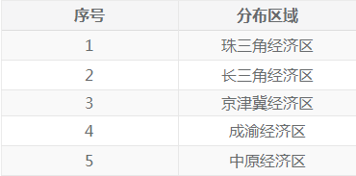

**国内观众分布以珠三角经济区为主**

**境内专业观众84.19%，境外观众15.81%**

**4、专业观众职能情况**

**3、专业观众参会目的**

**专业观众主要为技术/管理人员**

**专业观众主要目的为获取行业信息**

**和寻找合作项目。**

**5、专业观众职位情况**

**6、专业观众所属行业领域**

获取行业信息和寻找合作项目是

专业观众参会的两大目的。

**专业观众所属行业分布广泛，以互联网/IT/通信技术**

**和人工智能两大领域为主。**

**专业观众主要为中高层管理人员**

专业观众中高层人员占比超过6成